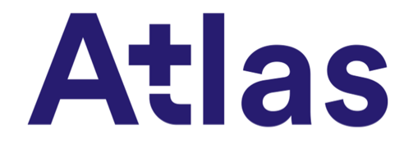 | 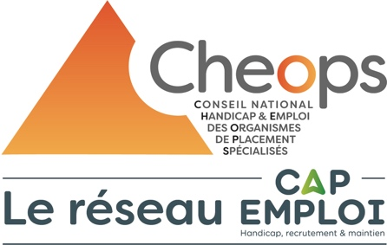

Communiqué de presse
Paris, le X mai 2026

Atlas et Cheops signent leur premier partenariat
en faveur de l’emploi des personnes en
situation de handicap

L’Opérateur de compétences Atlas et le Conseil National Handicap et Emploi des Organismes de Placements Spécialisés (Cheops) représentant le réseau Cap Emploi, ont signé le 21 mai une convention de partenariat pour une durée de trois ans. Cet accord marque la volonté commune des deux parties de renforcer les actions en faveur de l’orientation, de l’accès à l’emploi durable et la sécurisation des parcours professionnels des personnes en situation de handicap.

« Ce partenariat avec Cheops s'inscrit pleinement dans notre mission : favoriser l’inclusion et la diversité des profils au sein des secteurs des services financiers et du conseil. Il traduit notre volonté d’agir concrètement, depuis l’orientation vers nos métiers jusqu’à l’intégration durable dans l’emploi, avec une attention particulière portée à la sécurisation des parcours professionnels des personnes en situation de handicap » indique Marie Buard, présidente de l’OPCO Atlas.

« L’emploi des personnes en situation de handicap est un enjeu majeur d’égalité des chances auquel les secteurs professionnels représentés par Atlas sont particulièrement attentifs.
Cet engagement répond aux besoins des entreprises partout en France qui recherchent à recruter de nouvelles compétences. Au travers de ce partenariat avec CHEOPS, nous développons des passerelles entre les personnes en situation de handicap et les employeurs et offrons aux entreprises un service complet pour les accompagner dans leur recrutement, notamment en alternance. » ajoute Philipe Degonzague, vice-président de l’OPCO Atlas.

« Ce partenariat permettra de faciliter l’insertion professionnelle et le maintien dans l’emploi des personnes en situation de handicap mais aussi de mieux sensibiliser les entreprises à la gestion du handicap. L’alternance reste également un formidable vecteur d’insertion et de développement des compétences adaptées aux entreprises » commente Jean-Pierre BENAZET, Président de Cheops.

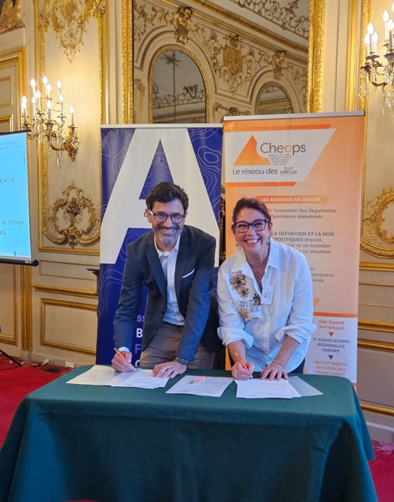

Un partenariat au service de l’inclusion durable dans l’emploi

Fort de leurs expertises complémentaires, les deux partenaires s’associent autour de priorités communes : orienter les personnes en situation de handicap vers les formations et métiers des branches d’Atlas, faciliter leur accès à des opportunités d’emploi durables, en réponse aux besoins en recrutement des entreprises et soutenir le maintien dans l’emploi ainsi que l’évolution professionnelles des salariés concernés.

Pour y parvenir, les deux partenaires s’engagent à mutualiser leurs actions, à promouvoir toutes les initiatives visant à corriger les stéréotypes liés aux situations de handicap, à faciliter la mise en relation directe entre les personnes concernées et les entreprises dans les territoires et à renforcer les synergies entre les deux réseaux.
Ce partenariat s’inscrit dans une démarche plus globale portée par Atlas en faveur de l’inclusion et de l’égalité des chances. En 2025, 1 362 alternants en situation de handicap ont été accompagnés au sein des branches professionnelles couvertes par l’OPCO. Atlas mène également des actions régulières de sensibilisation auprès de ses collaborateurs et des entreprises adhérentes afin de favoriser une meilleure prise en compte du handicap dans les parcours professionnels. Plus de 300 salariés ont ainsi été sensibilisés en interne, tandis que 2 208 entreprises ont participé à des webinaires, ateliers ou clubs RH dédiés aux enjeux du handicap, du recrutement inclusif et du maintien dans l’emploi.

Une collaboration structurée autour de quatre axes de coopération

Dans le cadre de ce partenariat, Atlas et Cheops, le réseau des Cap emploi déploieront une collaboration structurée autour de quatre axes complémentaires. Déclinée à l'échelle régionale sous forme de feuilles de route communes, cette convention permettra d'adapter les actions aux réalités et besoins spécifiques de chaque territoire.

Axe 1 – Observation et études

Cheops, le réseau des Cap emploi apportera son expertise emploi/handicap aux études et travaux prospectifs réalisés par Atlas. L’OPCO s’engage à partager tous les éléments d’observation sur le recours aux dispositifs, les financements mobilisables et leurs effets sur les entreprises et les personnes en situation de handicap.

Axe 2 – Promotion des métiers, des formations et des opportunités d’emploi

Des actions conjointes seront organisées pour faire découvrir les métiers et les formations des branches d'Atlas aux personnes en situation de handicap et faciliter leur mise en relation avec les entreprises. Les deux partenaires agiront également pour promouvoir l'alternance et accompagner les publics dans la construction de leur projet professionnel, en lien aux besoins en compétences des territoires. Dans cette perspective, Atlas et Cheops, le réseau des Cap emploi partageront leurs outils et ressources à destination des demandeurs d'emploi et des employeurs : plateformes d'orientation, sites d’offres d’emploi et alternance, agenda des salons et forums de recrutement.

Axe 3 – Ingénierie de parcours

Afin de renforcer l'acculturation mutuelle entre les équipes, Atlas et Cheops, le réseau des Cap emploi organiseront des rencontres régionales permettant à chacun de présenter ses missions, ses offres de services et ses dispositifs. Des ingénieries de parcours seront construites conjointement, articulant conseil et accompagnement des personnes en situation de handicap avec les dispositifs emploi-formation d'Atlas : alternance, immersion en entreprise, reconversion professionnelle ou certifications de branche. Ces parcours individualisés visent à offrir des solutions adaptées aux besoins des personnes accompagnées, tout en répondant aux attentes des entreprises en matière de compétences.

Axe 4 – Accompagnement dans l’emploi

Ce quatrième axe vise à sécuriser les parcours des salariés lorsqu'une problématique de santé le nécessite au regard de l’emploi. Cheops, le réseau des Cap emploi présentera son offre de services d'accompagnement dans l'emploi aux référents handicap des antennes d'Atlas, ainsi qu'aux référents handicap des entreprises adhérentes. De son côté, Atlas facilitera la mobilisation des financements liés à la formation et à l'adaptation des compétences, contribuera à la diffusion des bonnes pratiques en matière de maintien dans l'emploi et participera, lorsque nécessaire, aux réunions de coordination entre Cap emploi et les entreprises. Ensemble, les deux partenaires s'engagent à favoriser le repérage des situations nécessitant une intervention du Cap emploi, pour intervenir au plus tôt et sécuriser les parcours professionnels.

À propos d’Atlas

Atlas est l’opérateur de compétences (OPCO) des services financiers et du conseil. Porté par les partenaires sociaux de 14 branches professionnelles, regroupées en 4 secteurs :

Assurance : Agents généraux d’assurance, Courtage d’assurances et de réassurances, Sociétés d’assurances, Sociétés d’assistance.
Banque & Finance : Banque ; Banque Populaire ; Caisse d’Épargne ; Crédit Mutuel ; Marchés financiers ; Sociétés financières.
Conseil : Bureaux d’Études Techniques ; Géomètres ; Économistes de la construction
Expertise comptable et commissariat aux comptes

L’OPCO représente plus de 200 000 entreprises employant 2,1 millions de salariés, dont 1,1 millions de cadres dans des métiers à haut niveau d’expertise.
Atlas accompagne les branches professionnelles dans la promotion de leurs métiers et l’attractivité de leur secteur, grâce à des actions dédiées.

À propos de Cheops

Les actions permanentes de CHEOPS ont pour objet de :
- Représenter l’ensemble des Organismes de Placement Spécialisés dénommés Cap emploi.
- Participer à la définition et mise en œuvre des politiques d’accès à l’emploi, à la formation et au maintien dans l’emploi des personnes en situation de handicap.
- Professionnaliser les équipes et les acteurs de la gestion des ressources humaines pour l’emploi des personnes handicapées.

Cap emploi délivre une mission de service public sur l’ensemble du territoire français : informer, conseiller et accompagner les employeurs et les personnes en situation de handicap reconnues ou en voie de l’être et ce en complémentarité avec France travail dans le cadre des teams handicap présentes dans les agences France Travail.
Cap emploi intervient sur l’accompagnement vers l’emploi, mais aussi sur l’accompagnement dans l’emploi. Dans ce cadre, les Cap emploi collaborent avec les acteurs de la prévention de la désinsertion professionnelle du territoire, en complémentarité et en déployant leur expertise emploi/handicap.
http://www.cheops-ops.org/

Contacts presse Atlas

Agence CorioLink
Emmanuelle Louvet – 06 25 96 02 34 – emmanuelle.louvet@coriolink.com
Céline Surget – 07 48 72 82 37 – celine.surget@coriolink.com

Atlas
Frédérique Barilliet, Directrice communication et promotion des métiers – fbarilliet@opco-atlas.fr

Cheops
Carole Poirot, responsable communication – carole.poirot@cheops-ops.org

